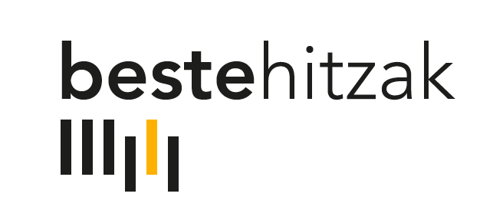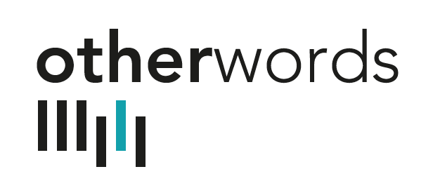

Elvira Bonafacio idazleak zortzi aste pasako ditu udazken honetan Belfasten

Beste hitzak–Other Words ekimenaren azken txanpan

Donostia Kulturak gidatzen duen "Beste hitzak" proiektuak aukeratu berri du 2018ko udazkenean Irlandan literatur egonaldi bat egingo duen idazlea.
Proiektuak aurreikusi bezala, bosgarren aldi honetan, autore gonbidatu batek hartuko du euskal idazlearen lekua, Curaçao uhartean sortutako Elvira Bonafaciok hain zuzen ere. Iraila eta azaroa bitartean Belfasten izango da Bonafacio.
"Beste hitzak" egitasmoaren filosofiarekin ezin hobeto bat egiten du Bonafacioren sorkuntza proposamenak, kultur aniztasuna eta identitatea hartzen baititu ardatz narrazio edota antzezlan (monologo) forma hartuko duen idazlanak.
Curaçao, autonomia maila altua duen Herbehereetako lurralde bat da. Kariben kokatua dago, eta 300.000 hiztun inguru dituen hizkuntza baten jabe da, "Papiamentu" izenekoa, Aruba eta Bonaire uharteetan ere erabiltzen dena.
Europaren alderdi interesgarri baten adibide izango da sorkuntza egonaldi hau; Estatuetatik kanpo geratzen den errealitatearena, alegia. Lurralde txiki bateko (Antilla Txikiak) hizkuntza txiki baten (Papiamentu) kasua.
Europa ez baita soilik eremu geografiko bat, hedadura geografiko, politiko zein kulturala duen proiektua baizik. Europaren ikuspegi hertsiegiaren aldean, ikuspegi zabalagoa eskaintzen dute horrelako ekimenek.
Munduan egun jokatzen ari den borrokan, mugak ixtearen aldeko jarrera dago alde batean, barrura begirako joera, uniformizazioa. Beste aldean, berriz, mugak zabaltzearen, aniztasunaren aldeko joera.
Zalantzarik gabe esan dezakegu –2017an "Beste hitzak"-en hizkuntza gonbidatu izan zen bildtsera dugu horren adibide garbia– egonaldi honek bide eta ate berriak zabalduko dituela gorago deskribatutako testuinguruan. Curaçao herriak eta Papiamentu hizkuntzak aukera bikaina izango baitute Europan (zehazki Euskal Herrian eta Irlandan) ezagun bihurtzeko.
Kontrako norabidean ere ekarpena ez da nolanahikoa izango, jada Euskal Herriaren (Donostiaren) berri jasotzen ari baitira Karibeko uharteetako biztanleak.
Lotura interesgarria, beraz, "Beste hitzak–Other Words"-en bidez Curaçaoren (papiamentu), Herbehereen (frisiera eta bildtsera), Irlandaren (irlandera) eta Euskal Herriaren (euskara) artean sortu dena.
Oharra: prentsa-ohar honen edukiari buruz gehiago jakin nahi izanez gero, jar zaitezte harremanetan Other Words-en koordinatzaile nagusiarekin, Imanol Galdos Irazabalekin:
Imanol_Galdos@donostia.eus
687409020

